Информация о проведении зимнего этапа Акции
«Безопасность детства-2020»
за февраль 2021г
МБДОУ с. Войково

информация предоставлена: 28 февраля 2021 года

Безопасность детей и взрослых является одной из основных задач нашего общества, а детский сад – это целостный организм, где все, начиная от руководителя и заканчивая техническими работниками, должны осознавать и нести полную ответственность за сохранение жизни и здоровья, за безопасность доверенных нам детей.
Целью работы по воспитанию безопасного поведения у детей - дать каждому ребенку основные понятия опасных для жизни ситуаций и особенностей поведения в них.
В МБДОУ с. Войково с 28.01.2021г по 26.02.2021г года проведены ряд мероприятий:
Был проведен инструктаж с сотрудниками ДОУ по гражданской обороне, ЧС и пожарной безопасности.
Были проведены консультации для педагогов: «Основы пожарной безопасности», «Правила поведения пешехода на дороге в зимнее время».
С воспитанниками ДОУ были проведены беседы, подвижные игры, образовательные ситуации, выставка детских работ на тему ОБЖ:
- в средних, старших и подготовительных группах проведены беседы с детьми на тему «Это должен знать каждый – служба 101.102.103.112».
-виртуальное путешествие «Один дома» в старшей и подготовительной группе;
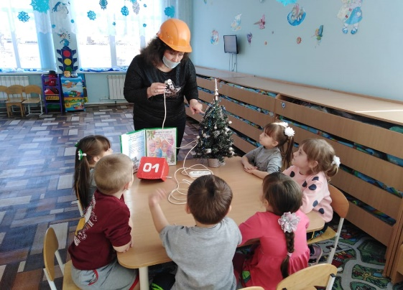

- беседа медсестры Соцкой Л.Т. «Запомните детки- таблетки- не конфетки»;
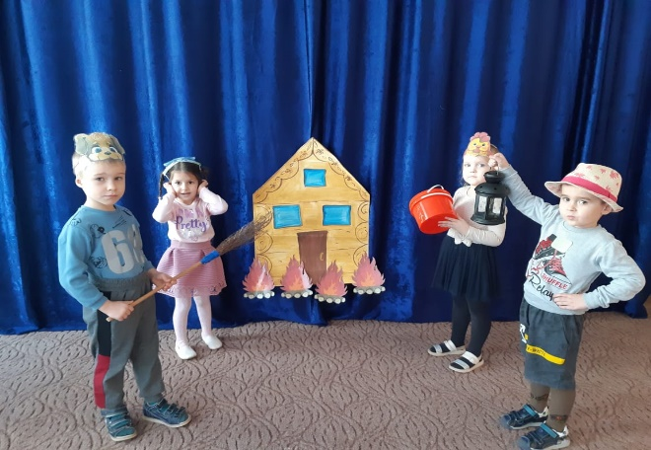
-чтение литературы из серии «Азбука безопасности»;
- тематическое рисование в старших группах по ППД;
- проведено развлечение «Путешествие в страну дорожных знаков».
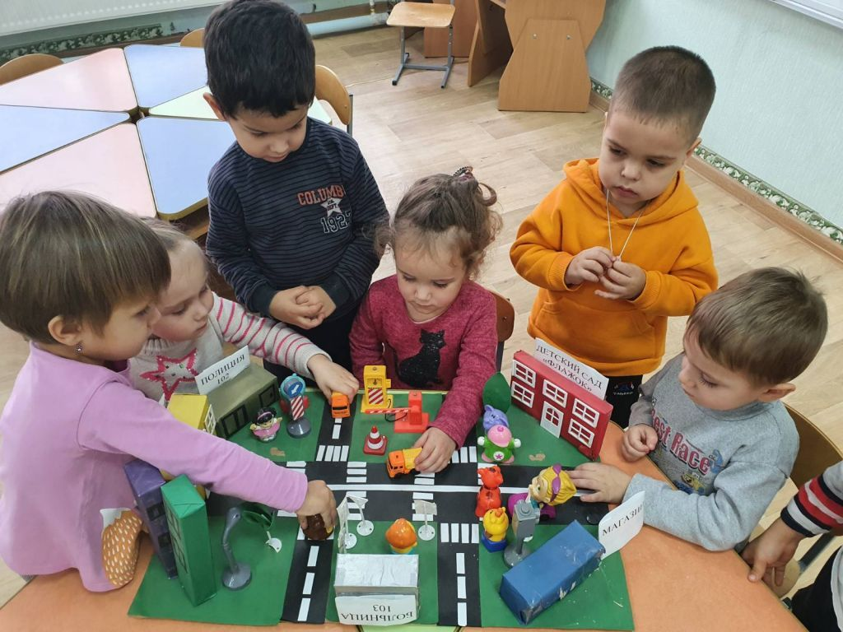

Все дети с большим интересом участвовали во всех мероприятиях.
Также была проведена работа с родителями, которая проводится не только в рамках акции, а систематически. - оформление наглядной агитации по группам; - родительские собрания - консультации для родителей - было проведено анкетирование «Безопасность вашего ребенка», из которого были выявлены следующие результаты дети знают правила дорожного движения, правила обращения с опасными предметами, правила поведения с незнакомыми людьми, какие темы занятий, направленных на формирование основ безопасного поведения считаются наиболее актуальные.
Анализируя работу по проведению безопасности, можно сделать вывод, что благодаря систематизации мероприятий у родителей повысился уровень знаний о методах и приёмах ознакомления детей с правилами пожарной безопасности, у детей сформировался фундамент знаний правил пожарной безопасности и умение регулировать своё поведение в соответствии с различными чрезвычайными ситуациями.
Информация размещена на сайте МБДОУ с. Войково.

Ст. воспитатель МБДОУ с. Войково _____________Л.А.Воронец

